岗位1（机械工程学院教学科研岗）试讲考核说明

一、试讲内容
1.试讲《机械制图》
二、试讲要求
1.参考教材：现代工程图学（第2版）-董晓英-清华大学出版社。（第6章机件表达方法第3节断面图）
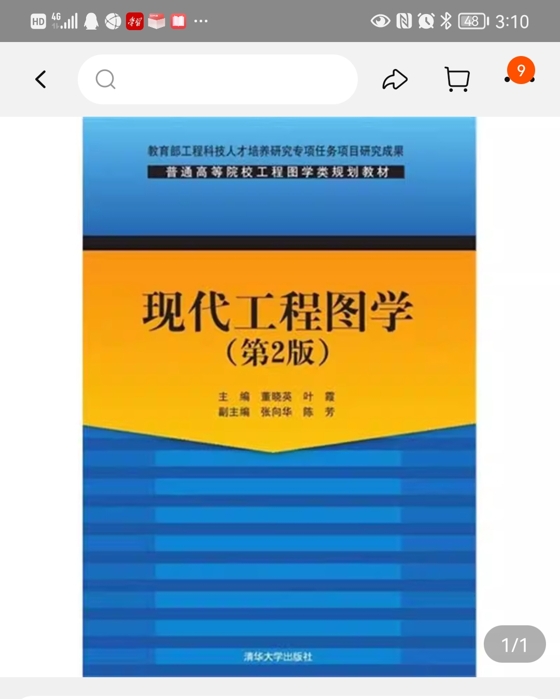
2.认真编写讲稿（格式参考附件1），打印5份交给考官。
3.试讲形式不限。
4.有互动环节，在试讲过程中有所体现（可在讲稿中体现）。
5.试讲时间不超过15分钟。

岗位2机械工程学院实验教学岗位专业能力测试说明

一、试讲
1.内容：典型气动回路实验（具体内容自选）
2.明确实验目的，讲解典型气动回路的工作原理、结构组成、组
成气动元件功能、实验思路与步骤及注意事项等；
3.能熟练运用实验平台进行操作演示；
4.认真编写讲稿（格式参考附件1），打印5份交给考官；
5.试讲形式不限；
6.有互动环节，在试讲过程中有所体现（可在讲稿中体现）；
7.试讲时间不超过15分钟。
二、操作考核
操作考核内容：根据控制要求设计并搭建气动回路
要求：（1）能熟练使用常用气动元件；
（2）根据要求设计并正确绘制气动回路；
（3）根据提供的气动元件搭建气动回路；
（4）能熟练手动调试气动回路，解释动作过程；
（5）调试过程中遇到故障，能够分析并排查。

岗位3机械工程学院实验教学岗位专业能力测试说明

一、试讲
1.内容：三菱PLC编程实验（具体内容自选）
2.明确实验目的，讲解编程思路、主要指令应用、实验步骤及注意事项等；
3.能熟练运用Work2或GX-Developer编程软件进行操作演示；
4.认真编写讲稿（格式参考附件1），打印5份交给考官；
5.试讲形式不限；
6.有互动环节，在试讲过程中有所体现（可在讲稿中体现）；
7.试讲时间不超过15分钟。
二、操作考核
操作考核内容：基于PLC、触摸屏控制系统程序设计
要求：（1）能熟练使用常用低压电器；
（2）绘制控制电路并进行电路安装连接；
（3）运用GT-designer3编程软件设计触摸屏操作界面；
（4）运用Work2或GX-Developer设计PLC程序；
（5）能熟练调试程序。

岗位4电气信息工程学院实验教学岗
专业能力测试说明

一、试讲内容
1.试讲《直流调速系统的单闭环控制》

二、试讲要求
1.参考教材：电力拖动自动控制系统-运动控制系统（2019年第5版），阮毅、杨影、陈伯时编著，机械工业出版社。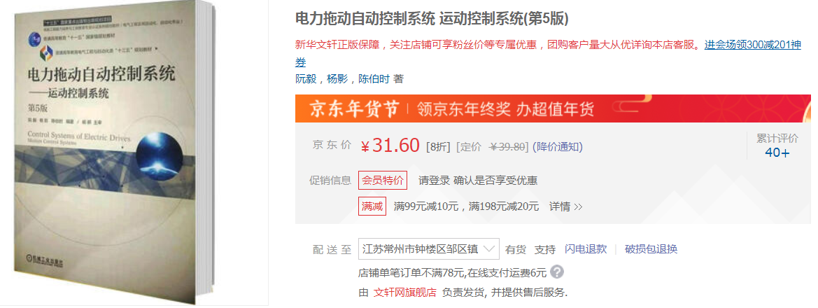

2.认真编写讲稿（格式参考附件2），打印5份交给考官。
3.试讲形式不限。
4.有互动环节，在试讲过程中有所体现（可在讲稿中体现）。
5.试讲时间15-20分钟。
6.实验名称：直流调速系统的单闭环控制。

岗位5电气信息工程学院实验教学岗
试讲说明

一、试讲内容
试讲《单片机数据采集与发送》，利用C51或STM32单片机采集DHT11温湿度传感器的数据，并利用外接EPS8266 WiFi模块将温湿度数据传输到网络（可以使用网络调试助手模拟接收端）。
二、试讲要求
1.参考资料说明：
- 单片机型号自行选定；DHT11温湿度传感器和EPS8266 WiFi模块的使用说明详见：DHT11温湿度传感器参数说明和EPS8266WiFi模块使用说明.pdf ，链接: https://pan.baidu.com/s/1S3cNCql3WYugE8sU4Qkdjg 提取码: s2vx
2.认真编写讲稿（格式参考附件2），打印5份交给考官。
3.试讲形式不限。
4.有互动环节，在试讲过程中有所体现（可在讲稿中体现）。
5.试讲时间15-20分钟。
6.实验名称：单片机数据采集与发送。

岗位7汽车与交通工程学院实验教学岗
试讲和专业能力测试说明

一、试讲内容
1.试讲专业主干课程《汽车电器与电子控制技术》
二、试讲要求

1.参考教材：汽车电器与电子控制技术，阮观强，机械工业出版社；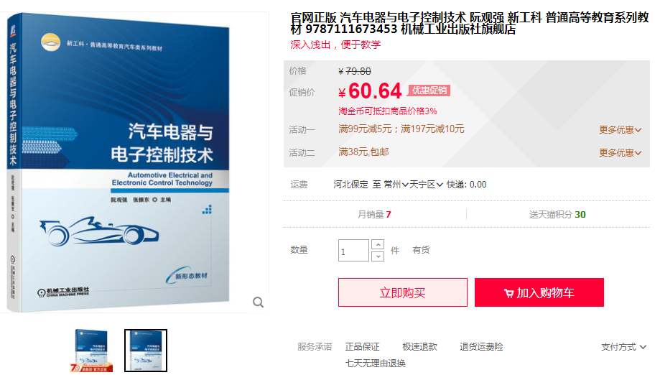
2.试讲内容为该参考教材的第6章中某一节；
3.编写2课时讲稿（格式参考附件1）；
4.试讲形式不限，可以结合多媒体教学资源；
5.有互动环节，在试讲过程中有所体现（可在讲稿中体现），打印5份交给考官；
6.试讲时间不超过20分钟。
7.试讲章节：第6章汽车动力传动控制系统

- 专业能力操作
考核时间：专业能力操作考试时间为30分钟。
考核方式：操作技能考核。
具体要求：1.现场提供拆装用发动机、拆装工具、测量工具、维修手册、劳保用品等。
2.拆装具体内容为：对发动机的曲柄连杆机构进行拆卸和装配，发动机具体型号为大众桑塔纳AYJ发动机机体，机体已拆除进排气组件、飞轮、发电机、起动机等部分外部附件）
3.测量项目：曲轴的测量及结果评价；
气缸的测量及结果评价。

岗位8管理学院教学科研岗试讲考核说明
一、试讲内容
会计学专业试讲《基础会计》，财务管理专业试讲《财务管理学》，时间不超过15分钟。
二、试讲要求
1.参考教材：基础会计（思政 德育 实务 实训）2020年8月第二版-徐哲 李贺-立信会计出版社。
2.参考教材：财务管理学（第9版·立体化数字教材版），中国人民大学出版社。

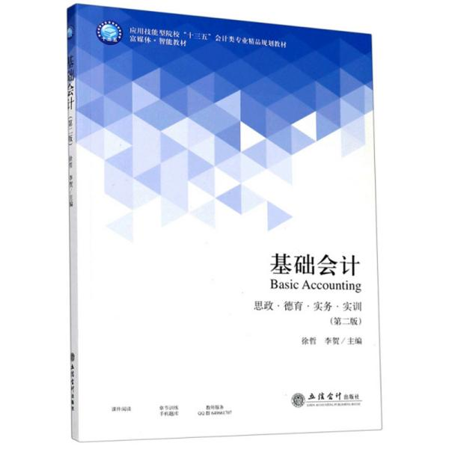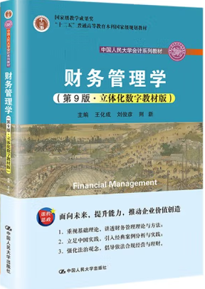
2.认真编写讲稿（格式参考附件1），打印5份交给考官。
3.试讲形式不限。
4.有互动环节，在试讲过程中有所体现（可在讲稿中体现）。
5.《基础会计》试讲第九章财务报表第二节资产负债表的编制。
6.《财务管理学》第二章财务管理的价值观念第一节货币时间价值。
岗位10经济学院教学科研岗试讲考核说明
一、试讲内容
1.试讲《跨境电商基础》
备注：也可试讲跨境电子商务专业相关课程内容，不指定具体教材，如《供应链管理》、《新媒体营销》、《电子商务数据分析》、《网页设计与网站建设》、《Python基础》、《国际支付与结算》、《跨境电商英语》与《跨文化交际》等。
二、试讲要求
以下试讲要求以《跨境电商基础》课程内容为例。
1.参考教材：《跨境电商理论与实务》2021年1月第1版-伍蓓主编-人民邮电出版社。
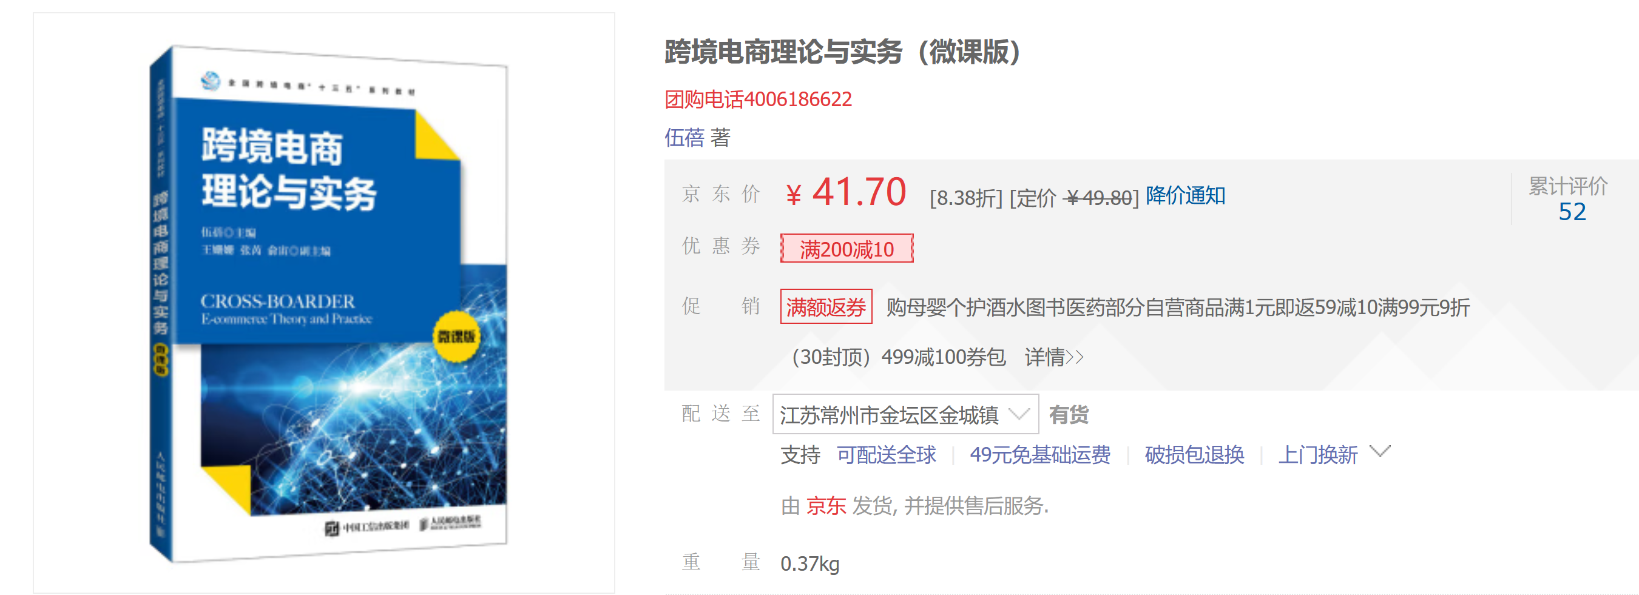

2.认真编写讲稿（格式参考附件1），打印5份交给考官。
3.试讲形式不限。
4.有互动环节，在试讲过程中有所体现（可在讲稿中体现）。
5.试讲时间不超过15分钟。
6.《跨境电商理论与实务》试讲第二章跨境电商政策法规与监管制度第三节跨境电商监管制度。
岗位11艺术设计学院教学科研岗试讲考核说明（壁画）
一、试讲（15分钟）
（1）试讲内容：《古代壁画临摹与复制》
（2）试讲要求：
1.认真编写讲稿（格式参考附件1）。
2.可用PPT讲授。
3.试讲形式为传统板书。
4.有互动环节，在试讲过程中有所体现（可在讲稿中体现），讲稿打印5份交给考官。
5.试讲时间不超过15分钟。

二、简答题与实践操作（60分钟）
（1）简答题：现场发放
（2）实践操作：以给定的图像为原型，按要求进行工笔勾线。
工具：毛笔、墨、熟宣纸，大小至少为四开。（工具自带）。

岗位11艺术设计学院教学科研岗试讲考核说明（书法）

一、试讲
1.内容：《楷书的笔法》
2.讲解书体范围：颜体、柳体、欧体、赵孟頫体，任选一种讲解常见的楷书笔划的书写方法。
3.试讲形式为ppt+板书形式，课件提前设计。
4.认真编写课程讲稿（格式参考表格1），讲稿打印5份交给考官。
5.有互动环节，在试讲过程中有所体现。
6.试讲时间不超过15分钟。

二、书法技法展示
1.楷书、行书创作各一。
2.书法创作内容为古诗一首，试题内容现场发布。
3.笔墨工具自备，纸张统一提供，时长30分钟。

岗位12艺术设计学院教学科研岗试讲考核说明
（视觉传达设计）
一、试讲《虚拟现实设计》
1.参考教材：
①Unreal Engine 虚拟现实开发-王晓慧-人民邮电出版社。
2.认真编写讲稿（格式参考附件1），打印5份交给考官。
3.试讲形式为传统板书。
4.有互动环节，在试讲过程中有所体现（可在讲稿中体现）。
6.试讲时间不超过15分钟。
7.试讲章节：第一章虚拟现实概述第三节影响虚拟现实用户体验的核心元素。
三、实操要求
1.根据考试所提供的动物素材，创建“带透明背景通道”动物图形。
2.利用AR技术制作动物展示，最终成果可实现动物图片站于桌面之上且可对动物图片进行放大、缩小、旋转等交互。
3.操作时间：2小时。
4.AR制作等相关软件、手机、电脑等均由考生自备。
5.考生需利用自备手机现场进行展示，并利用手机“录屏功能”录制展示视频。
6.缴交内容：手机端AR展示作品源文件与展示视频。

岗位13数理学院教学科研岗位试讲考核说明
一、试讲内容
试讲《概率论与数理统计》，章节自选
二、试讲要求
1.参考教材：
概率论与数理统计 马强,陈雪平,曹毅,上海交通大学出版社,2020
概率论与数理统计（第三版）茆诗松、程依明、濮晓龙，高等教育出版社，2019
2.认真编写讲稿（格式参考附件1），打印5份交给考官。
3.试讲形式不限，建议做好PPT,按微课形式进行。
4.有互动环节，在试讲过程中有所体现（可在讲稿中体现）。
5.试讲时间10分钟左右。

岗位14体育部健身瑜伽专项技能考核内容、方法（100分）
- 健身瑜伽难度技术（40分）
内容：
（1）前屈体位：站立单腿前屈式、坐姿单腿绕头式、卧龟式
（2）后展体式:单手鸽王式、蛙式二式、满弓式
（3）平衡体式:八屈式、起飞式、蝎子二式
（4）扭转体式:双角扭转式、扭转倒立式、莲花头倒立扭转式
（5）倒置体式:无支撑肩倒立式、头手倒立式、脸颊敬畏式
要求：
（1）规定体式流程要符合《体位标准》的规定
（2）不可出现与规范体式无关的肢体位移、失衡、晃动
（3）前屈体式髋关节应充分前屈，背部应平展
（4）膝盖需伸直的体式，膝关节不可超伸
（5）脊柱应延展，不可过度弯曲
（6）头部不可过度后仰
（7）盆骨不可偏离中正位
（8）支撑点不可位移
（9）脊柱扭转应到位但不可过度扭转
（10）双肩应在同一平面
（11）规定体式定式需保持至少2秒钟
2、健身瑜伽自编套路展示，时长2分种 （30分）
3、辅具瑜伽或舞韵瑜伽任选一项自编套路展示，时长2分种（30分）
自编套路的要求：

（1）必须配合自选音乐，套路编排需结合音乐风格合理、艺术、流畅连贯，体式展示与音乐契合。
（2）自编套路中的体式必须在《体位标准》中选取，并包含5个类别（前屈、后展、扭转、平衡、倒置），每个类别不少于2个体式，并合理编排套路，避免出现与规定体式无关的动作。
套路动作评分标准：
优秀:能熟练掌握基本体位姿势，体式和动态组合流程，动作伸展,有力度,幅度大；呼吸配合协调，效果好。
良好:能熟练掌握基本体位姿势，体式和动态组合流程，动作伸展,但力度稍差，但力度稍差,幅度一般，允许小错误动作在二次以内。
中等：能熟练掌握基本体位姿势，体式和动态组合流程，动较伸展,但力度稍差，幅度一般，允许小错误动作在三次以内。
及格：能熟练掌握基本体位姿势，体式和动态组合流程，动作较伸展,但力度很差，幅度一般，呼吸配合一般，允许小错误动作在四次以内。
不及格：不能独立掌握瑜伽动作。动作不协调，姿态不规范，动作与音乐不一致。
考生尽可能展示自身的竞技能力和表现能力。

岗位14体育部篮球专项技能考核内容、方法（80分）
1.运球能力（变向）(20分)
队员从端线右侧开始出发，第一个标识物做左手体前变向，第二个标识物做右手胯下变向，第三个标识物做左手转身变向，第四个标识物做右手背后变向，随后左手完成上篮。返回时，第一个标识物做右手体前变向，第二个标识物做左手胯下变向，第三个标识物做右手转身变向，第四个标识物做左手背后变向，随后右手完成上篮。
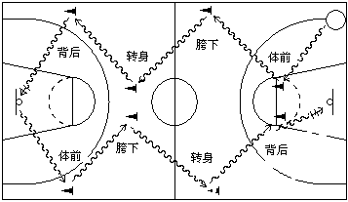
2.传接球能力（短传、长传）(20分)
两人一组，球场右侧先做行进间短传推进，外侧队员接球上篮；球场左侧，上篮后队员拿篮板球在端线处，单手肩上长传球至三分线附近接应队员，然后快速移动，并接回传球上篮。
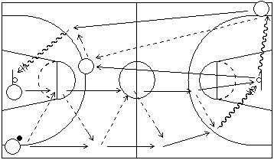
3.投篮能力（急停投篮）(20分)
队员在左侧0度处接球急停投篮，随即快速移动到篮下摸标识物，并再次移动到0度处接球急停投篮，每个标识物前完成两次投篮，依次总共完成10次投篮。
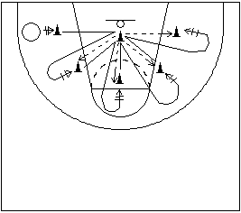
4实战能力(20分)
进行半场或者全场实战对抗，观察面试教师的实战能力。
岗位14体育部民族传统项目技能考核内容、方法（80分）
考核方法与评分标准：
1、专项素质：满分30分
(1)左右正踢腿：满分15分
考试方法：考生上场行抱拳礼，听到信号后原地或行进间快速踢腿。
评分标准：姿势正确、方法清楚、用力顺达、快速有力、摆动腿足跟过肩。
(2)左右仆步抡拍：满分15分
考试方法：考生上场行抱拳礼，听到信号后原地快速完成左右抡拍。
评分标准：姿势正确、方法清楚、用力顺达、快速有力。
2、专项技能：满分30分
(1)腾空飞脚：满分15分
考试方法：考生上场行抱拳礼，听到信号后原地启动完成助跑腾空飞脚。评分标准：姿势正确、方法清楚、用力顺达、快速有力、有明显腾空，击拍脚脚面绷平。击手与拍脚连续快速、准确响亮、脚高过肩。
(2)旋风脚：满分15分
考试方法：考生上场行抱拳礼，听到信号后原地启动完成助跑旋风脚。评分标准：姿势正确、方法清楚、用力顺达、有明显腾空。拍脚快速有力、准确响亮、脚高过肩、旋转度数达360度。
3、专项技术：
拳术套路和器械套路：满分40分
考试方法：在武术标准竞赛场地进行。听到点名后考生上场行抱拳礼，开始演练套路。
评分标准：动作姿势正确，方法清楚，用力顺达，力点准确，动作协调，节奏显明，套路熟练，手眼配合好。

附件1：试讲教案模板
课题（章节）
教学目的与要求：

教学重点、难点：
教学重点：
教学难点：
教学方法及师生互动设计：

课堂练习、思考题、作业：

课后小结：
教学内容（讲稿）
根据内容进行加页

实验名称：
实验目的：

实验原理：

实验步骤：

注意事项：

根据内容进行加页

附件2：实验岗试讲模板

